IDROTTSLYFTET  ”Syftet med Idrottslyftet 2016–2019 är att utveckla verksamheten så att barn och unga i åldern 7–25 år väljer att idrotta i förening och stimuleras till ett livslångt idrottande i förenings-idrotten i enlighet med svensk idrotts gemensamma mål med sikte på år  2025.”  Skulle du vilja anordna en pizzakväll för juniorer i tennishallen? Eller samla barn och föräldrar för att prata om hur man är en schysst kompis och spela tennis tillsammans? Alla idéer är välkomna och genom att enkelt beskriva sin idé för Stockholms Idrottsförbund så kan de sponsra hela eventet!  Hör av er till ktk.styrelse@gmail.com om ni har en idé eller vill veta mer om Idrottslyftet!  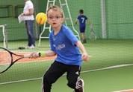  SKYLTSPONSOR  Vi vill tacka följande skyltsponsorer:  Enköpings Maskindikning  Moderata Samlingspartiet  Ring Peter Johansson från SKYLTFAB, 0702–096 440, om ni är intresserad av reklamskylt i hallen. | BOKA TIDER ONLINE!  I februari 2018 gick KTK över till ett digitalt bokningssystem. Bokningen hittar ni via klubbens hemsida:  www.kungsangenstk.se. Klicka sedan på ”Till Internetbokningen” för att komma till bokningssidan.  REGISTRERA DIG  Som medlem har du redan ett konto som du bokar genom. Om inte – skicka aktuell mailadress och telenummer till ktkkungsangen@gmail.com för att registrera dig.  KÖPA KLIPP  För att boka bana behöver du först köpa klipp. Ni köper klipp genom att betala för önskat antal klipp via  Swish: 123 589 08 35  Ange namn och antal klipp som meddelande. Kontakta sedan någon av följande personer för att aktivera klippen.  Vardagar: Gunnar 0733–873 125  Helger: Paul 0704–921 839 &  Anders 0738–410 848  PRISLISTA KLIPP  5 klipp, 600 kr (120 kr/h)  10 klipp, 1 100 kr (110 kr/h)  20 klipp, 2 000 kr (100 kr/h)  40 klipp, 3 500 kr (87,50 kr/h)  ICKE MEDLEM  Är du icke registrerad medlem och bara vill spela en gång, ring något av numren ovan och ange önskad tid, betala via Swish.
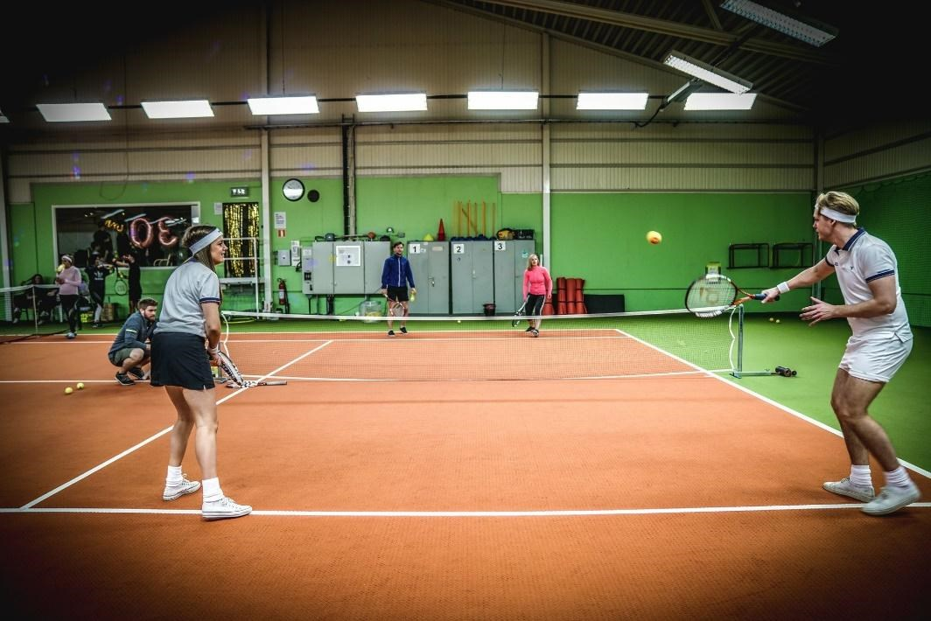

JULKLAPPSTIPS! JULKL
APPSKLIPP!

ERBJUDANDE FÖR MEDLE
MMAR

försäljning

10
–
december
20
. 10ST
STRÖTIDSKLIPP FÖR 80
0:
-

KLIPPEN GÅR ATT ANVÄ
NDA ÄVEN
2019
.
GOD JUL & ETT GOTT N
YTT
ÅR.

Kungsängens Tennisklubb

VT

2019

Org.nr: 813200
-
3354

BG: 645
-
6735

Skolvägen 22

Kungsängen
196 34

Tel: 08
-

390
581 73

Epost: info.ktk@telia.com

www.kungsangenstk.se

www.facebook.com/kungsangenstk

INFORMATION VT 19  ÖPPETIDER  Söndag-Torsdag 07:00 – 23:00  Fredag-Lördag 07:00 – 20:00  ABONNEMANG  Abonnemangen slutar söndag 23 december 2018.  Abonnemangen startar igen måndag 7 januari 2019 och pågår t.o.m. söndag 9 juni 2019.  Pris för abonnemang är 110 kr per timma, om man är medlem.  Vill du abonnera en fast speltid? E‐posta dina önskemål till info.ktk@telia.com  JULKLAPPSTIPS! JULKLAPPSKLIPP!  ERBJUDANDE FÖR MEDLEMMAR  Passa på! Mellan 10–20 december  kostar 10 klipp endast 800 kr!  Priset gäller bara vid köp av 10 klipp och om du är medlem. Max ett köp (10 klipp) per medlem. Klippen går att använda även 2019. | STRÖTIDER  Under Jul- & Nyårsuppehållet mellan 24 december 2018 och 6 januari 2019 är det onlinebokningen som gäller. Gå in på hemsidan för att hitta lediga tider att spela på.  MEDLEMSAVGIFT 2019  >> Betala via Bankgiro 645-6735  Fyll i namn och personnummer för samtliga medlemmar på inbetalningen. Skriv även gällande mejladress. Då får vi ett aktuellt medlemsregister.  Junior 175 kr  Senior 350 kr  Familj 450 kr  KTK TENNISSHOP  Vi har nu fyllt på shopen med rack för alla åldrar, nya fräscha funktionskläder och shorts med KTK-logga samt det som vi alltid erbjuder:  · Omsträngning av racket  · Kläder, bollar, skor, tillbehör  · Privatlektioner  FRISKVÅRD  Använd gärna ditt friskvårdsbidrag för att spela tennis! Gunnar hjälper dig med kvitto. Varför inte samla ihop ett gäng kollegor eller vänner och kombinera det med en privatlektion, för att tillsammans lära er grunderna och utveckla ert spel.  Baslektion, pris per timme:  350 kr/h medlem  450 kr/h icke medlem  Kontakta Gunnar för mer info!

TENNISSKOLAN  HT-18 för tennisskolan slutar fredag 21 december 2018.  Tennisskolan startar igen måndag 7 januari och pågår t.o.m. fredag 10 maj.  Inga förändringar i träningstider.  1h/vecka 1 250 kr  2h/vecka 2 200 kr  3h/vecka 2 900 kr  4h/vecka 3 500 kr  TENNISLEKIS  För barn födda 2012–2014 startar tennislekis onsdagen 9 januari 2019. Vi har träning två tillfällen per vecka och det går bra att komma på ett eller båda samma vecka!  Terminspris: 750 kr  Träningstider:  Onsdag 17:00 – 18:00  Fredag 17:00 – 18:00  LOVTENNIS  Under sportlovet (vecka 9, 2019) och påsklovet (vecka 16, 2019) bedrivs ingen tränarledd tennisskola.  Din träningstid finns kvar ledig för dig att spela på. Du är varmt välkommen att låna bollar och spela med kompisarna från tennisgruppen, eller ta med några klasskamrater eller föräldrarna och utmana dom på match! | MINITENNISTURNERING  Lördag 23 mars 2019, start kl. 16:00.  För flickor & pojkar födda 2008–2011.  I minitennis kan alla tävla eftersom det inte är samma krav på tekniskt kunnande.  Anmälan på mejladress: info.ktk@telia.com.  BG 645–6735: 100 kr/deltagare  EVENEMANG VÅREN 2019  7/1 Abonnemang startar  7/1 Tennisskolan startar 16/3 Junior Open singel  20/4 Majspelen startar  13/5 Uteträning t.o.m. 7/6  KTK STYRELSE 18/19 Ordförande Therese Rydman  Vice ordförande Per Adler  Sekreterare Jiezzah Lindahl  Kassör Charlotte Lund  Anläggningsansvarig Jonas Moberg  Suppleanter Paul Gadd & Dennis Odell  GUNNARS HÖRNA  Hej och välkommen till 2019.  Om man vill bli en duktig tennisspelare  Räcker det inte att bara spela en till två timmar i veckan. KTK har fortfarande en hel del lediga timmar under helgerna. Ett tips är att man bokar in sig på dem för att förkovra sig ytterligare. Mvh Gunnar i Tennishallen.

